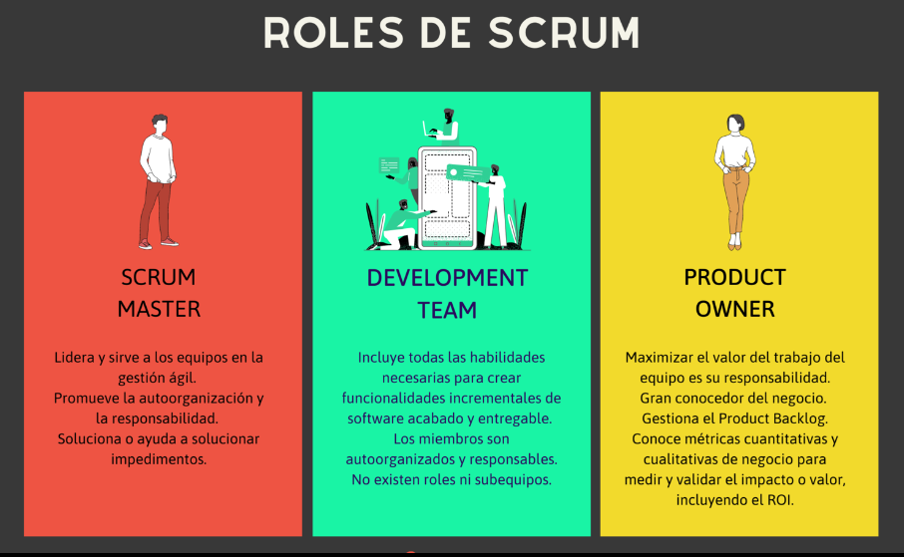
Scrum Master Lenin
Produc Owner Directora de Proyectos tentativamente Victoria Guerra
QA Javier

El ROI es la sigla en inglés de “Return On Investment”, cuya traducción al español es “retorno de la inversión”. Se trata de una de las principales métricas que se utilizan en marketing a día de hoy para calcular la rentabilidad de algunas inversiones, como una campaña o acción concreta.
¿Cuáles son las funciones de un QA?
- Examinar los requerimientos.
- Planificar las estrategias para el testing.
- Ejecutar la prueba.
- Analizar los resultados obtenidos.
- Registrar errores obtenidos.
- Realizar una evaluación de los resultados.
- Plantea las posibles soluciones.
- Ejecuta y valida las modificaciones.
https://learn.microsoft.com/es-es/aspnet/web-forms/overview/data-access/advanced-data-access-scenarios/protecting-connection-strings-and-other-configuration-information-cs

